项目说明文档

数据结构课程设计

——勇闯迷宫游戏

作 者 姓 名： 李圣

学 号： 1952723

指 导 教 师： 张颖

学院、 专业： 软件学院 软件工程

同济大学

Tongji Universit

目录

1 分析 1

1.1 功能分析 1

2 设计 1

2.1 文件结构设计 1

2.2 数据结构设计 1

2.3 类结构设计 1

2.4 成员与函数设计 1

3 实现 7

3.1 寻路功能的实现 7

3.1.1 寻路功能流程图 7

3.1.2 寻路功能核心代码 8

3.1.3 寻路功能截屏示例 8

3.2 总体系统的实现 9

3.2.1 总体系统流程图 9

3.2.2 总体系统核心代码 10

3.2.3 总体系统截屏示例 10

4 测试 10

4.1 鲁棒性测试 10

4.1.1 正常案例测试 10

4.1.2 路径不存在测试 11

# 分析

## 功能分析

拟在Linux系统内设计一个程序，根据题意至少应该具有以下基本功能：

1. 根据地图以及所给的起点终点进行寻路
2. 具有回溯功能，一条路不通时可以回到上一个地方
3. 寻路完成后能对路径进行输出
4. 未找到路径时进行提示

# 设计

## 文件结构设计

该项目包含两个文件，如下：

main.cpp

MyVector.h

其中main.cpp是主程序，且main.cpp调用了MyVector.h

## 数据结构设计

考虑到只要Map够大，理论上Solution可以无限大，因此采用Vector进行存放。计划自行设计一个较为完备的Vector，以便该项目以及后续项目的使用。

## 类结构设计

考虑到功能需要，除了Vector相关的类以外，拟定设计以下类：

class Position

class Solution

class Map

其中Position是位置类，Solution类是解决路径类，Map类是迷宫地图类

## 成员与函数设计

**MyVectorIterator类：**

template<typename val_type>

using iterator = MyVectorIterator;

using pointer = val_type*;

using reference = val_type&;

**私有成员：**

pointer _ptr;

int _pos;

**公有成员：**

MyVectorIterator(pointer ptr = nullptr, int pos = -1)；

~MyVectorIterator()；

int getPos()；

bool operator==(const iterator& it)const；

bool operator!=(const iterator& it)const；

iterator& operator++()；

iterator& operator++(int)；

iterator& operator--()；

iterator& operator--(int)；

reference operator*()；

pointer operator->()；

**MyVector类：**

template<typename val_type>

using vector = MyVector<val_type>;

using reference = val_type&;

using iterator = MyVectorIterator<val_type>;

**私有成员：**

int _size;

int _capacity;

val_type* _data;

**公有成员：**

MyVector(int capacity = DEFAULT_CAPACITY)；

MyVector(const vector& vec)；

~MyVector()；

bool empty()；

int size()；

int length()；

int capacity()；

void resize(int newcapacity)；

void insert(iterator pos, const val_type& val)；

val_type erase(iterator pos)；

void push_back(val_type val)；

val_type pop_back()；

vector& operator=(vector& vec)；

vector& operator=(vector&& vec)；

iterator find(val_type val)；

reference at(int pos)；

reference operator[](int pos)；

reference front()；

reference back()；

iterator begin()；

iterator end()；

void clear()；

**Position类：**

**私有成员：**

int _x, _y;

**公有成员：**

Position()；

Position(int x, int y) : _x(x), _y(y)；

bool isInside()；

Position operator+(const Position &p2) const；

bool operator==(const Position &p2) const；

friend ostream &operator<<(ostream &os, const Position &pos)；

**Solution类：**

**私有成员：**

MyVector<Position> _solution;

    bool _arrive;

**公有成员：**

Solution()；

void setArrive(bool arrive)；

bool arrive() const；

bool empty()；

void clear()；

Solution operator+(const Position &pos) const；

Solution operator+=(const Position &pos)；

Solution operator--()；

friend ostream &operator<<(ostream &os, Solution &solution)；

**Map类：**

**私有成员：**

char _map[SIZE][SIZE];

Position _entrance, _exit;

Solution _solution;

**公有成员：**

Map()；

Map(const char map[SIZE][SIZE])；

void setMap(const char map[SIZE][SIZE])；

void showMap()；

bool findSolution()；

char operator[](Position pos) const；

Solution findNextStep(Position pos, Solution solution, int lastdir) const；

void showSolution()；

# 实现

## 寻路功能的实现

### 寻路功能流程图

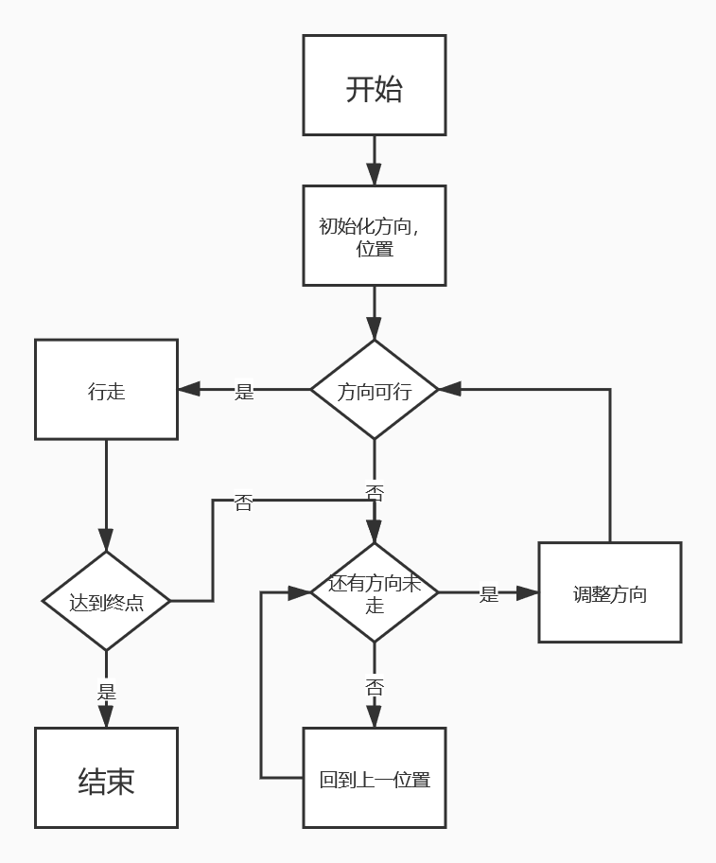

### 寻路功能核心代码

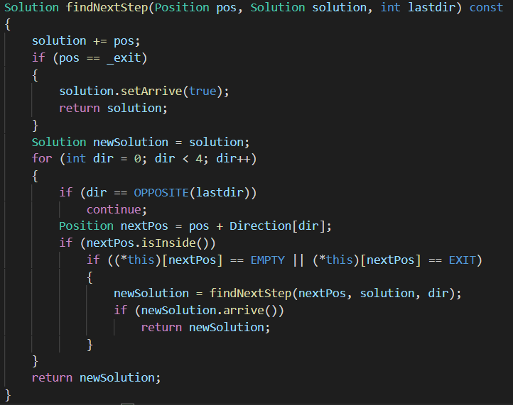

### 寻路功能截屏示例

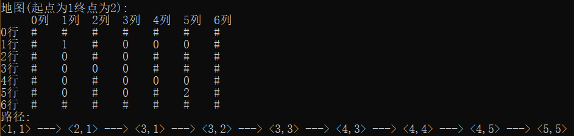

## 总体系统的实现

### 总体系统流程图

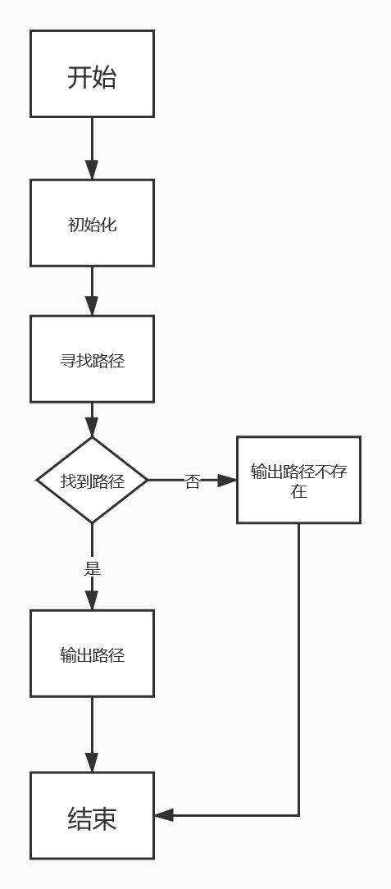

### 总体系统核心代码

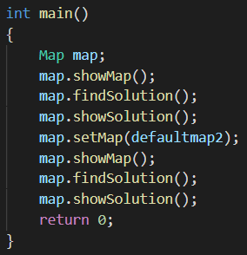

### 总体系统截屏示例

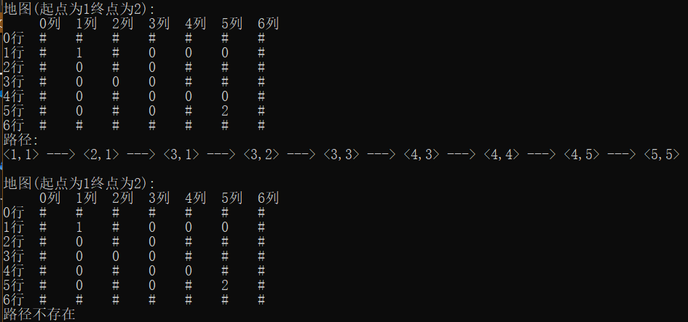

# 测试

## 鲁棒性测试

### 正常案例测试

**测试用例：**正常案例。

**预期结果：**对应的正确结果。

**实验结果：**



### 路径不存在测试

**测试用例：**该地图不存在路径

**预期结果：**输出路径不存在

**实验结果：**

